职业病危害定期检测信息公示
用人单位名称 | 信阳市浉河区春然大理石厂 |  |  | 企业联系人 |  | 郑小梅
项目名称 | 信阳市浉河区春然大理石厂职业病危害因素检测报告
用人单位地址 | 河南省信阳市浉河区五星办事处马鞍社区8组9号
技术服务项目组 | 李晓飞、孙瑞、蔡广涛、王镇涛
现场调查人员 | 李晓飞、孙瑞 | 调查时间 | 2021年4月20日 |  | 企业陪同人 |  | 郑小梅
现场采样、  现场检测人员 | 蔡广涛、王镇涛 | 采样、检测时间 | 2021年4月27日 |  | 企业陪同人 |  | 郑小梅
现场调查图片 | 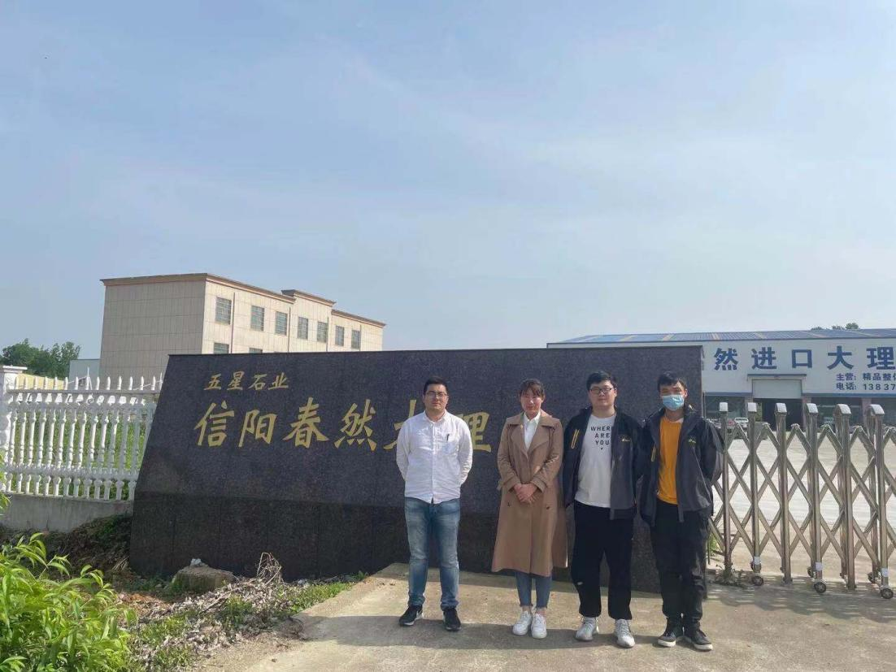
现场采样、现场检测图片 | 